**项目简介**

文沁楼北边屋面、文泉楼机房顶、文泓楼建设银行三处漏水位置的维修内容包括室内外漏水维修及室内乳胶漆翻新。

其中，文沁楼北边屋面维修面积约620m2（附图），目前屋面防水层失效，女儿墙等阴角部位同时出现渗漏，室内乳胶漆发霉或渗水；文泉楼机房顶漏水维修，维修面积约25m2；文泓楼建设银行漏水维修，维修面积约20m2。

图示面积为估算量，具体以现场尺寸和现场踏勘为准。

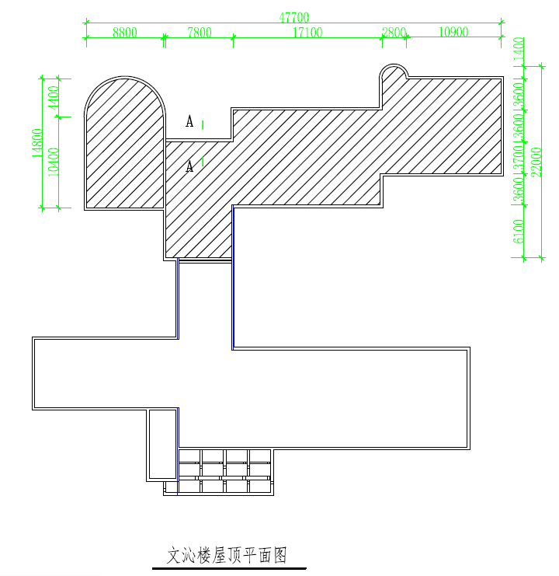

说明：阴影部位为文沁楼北边屋面维修区域